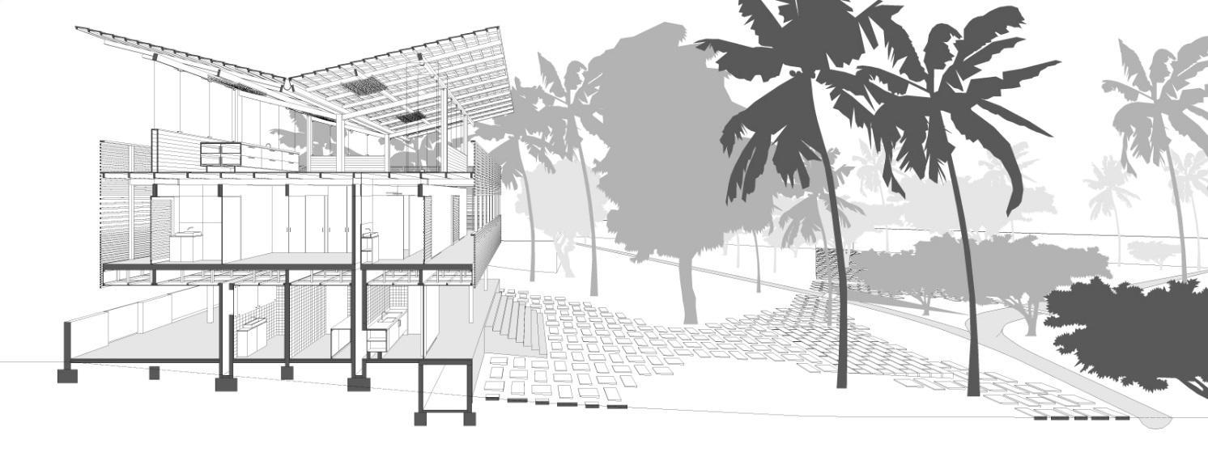



*DATE \@ "yyyy" \* MERGEFORMAT 2017*

***Autor: Braulio***

***Akhbar Soft***

***DATE \@ "yyyy" \* MERGEFORMAT 2017***

*Tuareg*

*Tuareg*

**Contenido**

Declaración de Alcance del Proyecto 3

Organigrama 5

Historias de uso 6

Brainstorming de Riesgos del Proyecto 8

Casos Raíz de Riesgos en el proyecto 9

Referencias 19

Índice de Términos 21

# Declaración de Alcance del Proyecto

**Objetivos generales**

Adaptar el juego de mesa Tuareg a un entorno web.

Lograr que el juego se pueda jugar por dos jugadores por internet.

Que el juego se termine dentro del límite de tiempo establecido.

Realizar una interfaz de juego intuitiva.

**Descripción de alcance del proyecto**

El sitio web simulará el juego de mesa Tuareg el cual deberá ser jugado desde los navegadores web (Firefox versión más reciente y/o Google Chrome versión más reciente); El juego cumplirá con las reglas y flujo del juego real del mismo.

**Requerimientos del Proyecto**

El juego debe de ser cien por ciento funcional.

El proyecto debe de seguir la calendarización para ser entregado en el plazo establecido.

**Fronteras del Proyecto**

El sitio no será responsivo, por ende, no se podrá jugar en dispositivos móviles ni tablets.

El juego estará disponible solamente en español.

No habrá aplicación móvil.

Solo estarán disponibles 10 salas de juego.

El juego contará con un sistema de puntuación ELO y así mismo con una clasificación del mismo.

Contará con registro y login de usuarios.

Dispondrá de una página del reglamento del juego.

La única seguridad que dispondrá el sitio es la autenticación local de los usuarios.

El arte del juego no se hará desde cero.

La página del juego no será responsiva.

**Entregables del Proyecto**

* Cronograma de actividades.
* Diagrama de flujo
* Modelo entidad-relación.
* Manual de usuario.
* Código fuente del sitio web.
* Work Breakdown Structure
* Reporte de pruebas
* Informe del Bug Tracking System
* Historias de uso.
* URL del repositorio
* Análisis de riesgo
* Documentación de Base de Datos
* EMV
* RBS
* Informes de cambios en el software

**Criterios de Aceptación del Proyecto**

El sitio debe de permitir una partida del juego de mesa Tuareg online entre dos personas sin problemas.

**Restricción del proyecto**

Se trabajará al menos 2 horas en el proyecto por día.

No se debe de exceder por más de una semana del plazo de entrega

No se debe de utilizar presupuesto de terceros.

**Supuestos del proyecto**

Ningún participante del proyecto se enferma.

No se disminuye el tiempo de entrega.

Se utilizan APIs, frameworks, librerías.

**Organización inicial del proyecto**

|  |  |
| --- | --- |
| Recurso | Roles |
| Félix Gómez Braulio | Administrador del Proyecto, Diseñador de base de datos, desarrollador Back-End |
| Moreno López Eduardo | Líder documentador, tester |
| Soto Olivas José Juvenal | Analista de requerimientos, tester, Arquitecto del sistema |
| Villegas Acosta Carlos Mario | Desarrollador Front-End, Encargado de calidad |

# Organigrama

**Director General**

Braulio Félix

**Analista de Requerimientos**

Juvenal Soto

**Programador Back-End**

Braulio Félix

**Arquitectura del Sistema**

Juvenal Soto

**Diseñador Base de Datos**

Braulio Félix

**Programador Front-End**

Carlos Villegas

**Calidad**

Carlos Villegas

**Tester**

Eduardo Moreno y Juvenal Soto

**Documentación**

Eduardo Moreno

# Historias de uso

|  |  |
| --- | --- |
| **Prioridad:80** | **Tiempo: 1 día** |
| **Título: Estadísticas** | |
| **Soy un: Usuario** | |
| **Quiero: Saber cuántas partidas he ganado o perdido** | |
| **Para poder saber si he mejorado mi estilo de juego** | |

|  |  |
| --- | --- |
| **Prioridad:80** | **Tiempo: 2 días** |
| **Título: Compartir resultados** | |
| **Soy un: Usuario** | |
| **Quiero compartir el resultado de mi partida** | |
| **Para presumir a mis amigos** | |

|  |  |
| --- | --- |
| **Prioridad:10** | **Tiempo: 1 día** |
| **Título: Intercambio de ficha de amuleto** | |
| **Soy un: Usuario** | |
| **Quiero: Que la ficha de amuleto se intercambie sola** | |
| **Para: que la transición de turnos sea rápida** | |

|  |  |
| --- | --- |
| **Prioridad:10** | **Tiempo: 1 día** |
| **Título: Colocar fichas** | |
| **Soy un: Usuario** | |
| **Quiero: Que cuando tenga que poner una ficha se me avise y solo tener que dar clic donde deseo la ficha** | |
| **Para: Evitar poner la ficha en un lugar que no quiera** | |

|  |  |
| --- | --- |
| **Prioridad:20** | **Tiempo: 3 día** |
| **Título: Mensaje del sistema** | |
| **Soy un: Usuario** | |
| **Quiero: Que el juego me alerte sobre lo que ocurra en el juego, al usar cartas, acciones, eventos, notificaciones o requisitos.** | |
| **Para: Evitar perder tiempo** | |

|  |  |
| --- | --- |
| **Prioridad:50** | **Tiempo: 2 días** |
| **Título: Tablero jugador y mano** | |
| **Soy un: Usuario** | |
| **Quiero: Poder visualizar mi tablero y la carta que llevo en mi mano** | |
| **Para: Saber que cartas que he comprado** | |

|  |  |
| --- | --- |
| **Prioridad:30** | **Tiempo: 1 día** |
| **Título: Incremento / Decremento de puntos de victoria, dátiles…** | |
| **Soy un: Usuario** | |
| **Quiero: Que el juego reste o sume mis puntos automáticamente** | |
| **Para: Evitar conflictos con mi contrincante** | |

|  |  |
| --- | --- |
| **Prioridad:30** | **Tiempo: 1 día** |
| **Título: Acomodar cartas en tablero de jugador** | |
| **Soy un: Usuario** | |
| **Quiero: Poder acomodar mis cartas con solo dar un clic en la posición que me es permitida.** | |
| **Para: Evitar complicaciones** | |

|  |  |
| --- | --- |
| **Prioridad:30** | **Tiempo: 2 días** |
| **Título: Comprar, tomar y descartar** | |
| **Soy un: Usuario** | |
| **Quiero: Que un menú me diga que puedo hacer con una carta (comprar, tomar y descartar).** | |
| **Para: No perder tiempo moviendo las cosas yo.** | |

|  |  |
| --- | --- |
| **Prioridad:70** | **Tiempo: 1 día** |
| **Título: Avance de turno** | |
| **Soy un: Usuario** | |
| **Quiero: Que la transición del turno se haga automáticamente, que el ladrón se mueva sólo que la ficha de amuleto se intercambie sola** | |
| **Para: No perder tiempo moviendo las cosas yo.** | |

|  |  |
| --- | --- |
| **Prioridad:50** | **Tiempo: 1 día** |
| **Título: Registro de Usuario** | |
| **Soy un: Usuario** | |
| **Quiero: Poder registrarme en el juego llenando un formulario** | |
| **Para: Facilitar el proceso** | |

|  |  |
| --- | --- |
| **Prioridad:50** | **Tiempo: 1 día** |
| **Título: Logueo** | |
| **Soy un: Usuario** | |
| **Quiero: Quiero poder hace un logueo en mi cuenta** | |
| **Para: poder acceder a mi cuenta** | |

|  |  |
| --- | --- |
| **Prioridad:20** | **Tiempo: 2 día** |
| **Título: Comprar cartas** | |
| **Soy un: Usuario** | |
| **Quiero: Quiero poder comprar la carta que quiera con un menú agradable así mismo deseo que se valide mis descuentos en caso de haber usado una carta que me los otorgue.** | |
| **Para: Poder realizar el proceso más rápido** | |

|  |  |
| --- | --- |
| **Prioridad:20** | **Tiempo: 1 día** |
| **Título: Pago de asaltos** | |
| **Soy un: Usuario** | |
| **Quiero: Quiero que se me notifique el pago de un asalto, en caso de no poder pagarlo que se me penalice y se me notifique automáticamente.** | |
| **Para: agilizar la partida** | |

# Brainstorming de Riesgos del Proyecto

* El tiempo límite termina siendo muy poco si se labora con normalidad.
* El trabajo completo del proyecto se sale de las manos a la cantidad de trabajadores que se tiene.
* Los riesgos son muy elevados.
* Existe una pérdida monetaria elevada en el proyecto.
* Los trabajadores enferman.
* Los sitios de almacenamiento caen o son borradas.
* El historial del trabajo es borrado por causa de que los sitios usados son borrados.
* Los requerimientos terminan siendo más de lo que podemos afrontar.
* Se pierden o borran los archivos del proyecto.
* Nos demandan por no tener permisos para hacer una versión web del juego Tuareg.
* Las estimaciones de las historias de uso son mal planteadas y termina siendo más trabajo de lo que se esperaba.
* Las prioridades de las historias de uso están mal y se termina haciendo los trabajos en mal orden y se llega a un retraso en el tiempo.
* El interfaz del usuario no termina siendo amigable.
* Aparecen bugs en el juego tanto pequeños como grandes.
* Falla la conectividad del sitio con la base de datos.
* Incorrecta formulación de ELO para el juego.
* No se llega a completar el dejar un tutorial.
* El tutorial tiene fallos.
* Existe una incompatibilidad con el software utilizado.
* Durante las pruebas se encuentran más errores de los que son posibles arreglar.
* El sitio web no termina siendo compatible con algunos navegadores.
* El manual de usuario llega a ser muy complicado.
* El diagrama de flujo fue mal planteado.
* Se asignaron mal los puestos para cada uno de los involucrados en el proyecto de desarrollo.

# Casos Raíz de Riesgos en el proyecto

1. La mayoría o gran porcentaje de los involucrados en el proyecto desertan o por fuerzas mayores dejan el proyecto.
   1. Los tiempos estimados no se cumplirán por la falta de mano de obra.
      1. Se realizará un retraso.
      2. Se tendrá que ver si es posible cambiar la fecha final del proyecto
      3. Se tendrá que cambiar la fecha final del proyecto.
      4. Se replanteará el diagrama de Gantt.
   2. Se cambiará de proyecto.
      1. Se tendrá que ver si el nuevo proyecto es aceptado.
      2. Se hará nuevos objetivos y requerimientos.
      3. Se tendrá que hacer el trabajo ya realizado nuevamente.
   3. Se cambiarán los objetivos y requerimientos del proyecto.
      1. Se tendrá que verificar nuevamente si estos son aceptados o no.
   4. Se buscará nuevos miembros.
      1. Se tiene que ver si aceptan el proyecto y si son capaces de hacerlo.
      2. Se le asignará cargos vacíos a cada uno de ellos de los dejados por los viejos miembros.
2. La fecha limité del proyecto es adelantada.
   1. Se tendrá que realizar cambios al diagrama de Gantt.
   2. Se tendrá que incluir otro miembro al proyecto para poder controlar los tiempos o dar horas extras.
      1. Creará más presión a los miembros.
      2. Cansancio mental aumenta en los miembros.
      3. Se tendrá que buscar nuevos miembros y que estos puedan realizar adecuadamente el proyecto.
   3. Los criterios u objetivos se tendrán que disminuir y visualizar a un mejor camino.
      1. Se tendrá que ver si estos nuevos criterios u objetivos son aceptados.

**Análisis FODA**

**Fortalezas**

El equipo en su mayoría tiene conocimientos en el desarrollo de software y el desarrollo web.

Cada miembro fue asignado a donde mejor pueden utilizar sus capacidades.

El plan de estudios sobre la administración de proyectos nos preparó en la elaboración adecuada del proyecto.

**Oportunidades**

El acceso gratuito a un sistema de control de versiones, a una herramienta de gestión de tareas, a un servicio de almacenamiento de archivos y documentos en la nube y softwares de elaboración de diagramas y mapas mentales.

El uso gratuito de librerías y software que facilita la programación del juego de mesa.

**Debilidades**

La elaboración de un juego de mesa en una versión web es algo nuevo para todos los miembros y esto hace que tengamos que tomar tiempo para capacitarnos.

La falta de capacitación al realizar juegos de mesa en versión web.

Falta de capacitación del software.

**Amenazas**

El juego Tuareg ya tiene una versión web y este tiende a ser nuestra comparación directa en la elaboración del proyecto.

**Respuesta a los riesgos**

**Riesgo:** El tiempo límite termina siendo muy poco si se labora con normalidad.

**Evitar:** Se trabaja los fines de semana

**Riesgo:** El trabajo completo del proyecto se sale de las manos a la cantidad de trabajadores que se tiene.

**Mitigar:** Analizar y contemplar la cantidad de trabajo que se va a tener y haciendo las asignaciones adecuadas a cada integrante.

**Riesgo:** Existe una pérdida monetaria elevada en el proyecto.

**Evitar:** Realizando bien los trabajos para no imprimir y sacar muchas copias, comprando una carpeta de plástico para no comprar carpetas cada revisión.

**Riesgo:** Los trabajadores enferman.

**Mitigar:** El trabajador hará tiempo extra cuando esté mejor para recuperar tiempo perdido, además para no retrasar el proyecto o si es que está cerca de fecha limite su trabajo se repartirá en otros trabajadores, mientras no sea demasiada carga.

**Riesgo:** No pueden trabajar por mucho tiempo y se retrasa el proyecto.

**Mitigar:** En los tiempos libres, que el integrante realice un adelanto del trabajo asignado para que cuando suceda el riesgo, no le afecte tanto por el trabajo adelantado.

**Riesgo:** Los sitios de almacenamiento caen o son borradas.

**Evitar:** Se utiliza más de un sitio de almacenamiento, además se tiene respaldo de la información de manera local.

**Riesgo:** El historial del trabajo es borrado por causa de que los sitios usados son borrados.

**Evitar:** Se hace un respaldo en la computadora de cada quién o en un dispositivo de almacenamiento externo.

**Riesgo:** Los requerimientos terminan siendo más de lo que podemos afrontar.

**Mitigar:** Teniendo ayuda externa con la cual podemos contar para el desarrollo del proyecto.

**Riesgo:** Se pierden o borran los archivos del proyecto.

**Evitar:** Haciendo buen manejo de los archivos y comparando los distintos almacenamientos utilizados.

**Riesgo:** Se tendrán que realizar los archivos de nuevo y el proyecto se retrasa

**Evitar:** Teniendo los respaldos de archivos actualizados para posteriormente recuperarlos.

**Riesgo:** Nos demandan por no tener permisos para hacer una versión web del juego Tuareg.

**Evitar:** Solicitando a Devir/Kosmos que nos acepte la propuesta de realizar el juego para una versión web.

**Riesgo:** Las estimaciones de las historias de uso son mal planteadas y termina siendo más trabajo de lo que se esperaba.

**Mitigar:** Aplicando las metodologías adecuadas para recaudar la información y plantear las historias de uso correspondientes.

**Riesgo:** Las prioridades de las historias de uso están mal, se termina haciendo los trabajos en mal orden y se llega a un retraso en el tiempo.

**Evitar:** Cada integrante del equipo vota por la prioridad que se debe de tener sobre la historia de uso y se saca un promedio.

**Riesgo:** La interfaz del usuario no termina siendo amigable.

**Evitar:** Investigando la tendencia que hay en estilos de interfaces para basarse en una interfaz amigable al usuario.

**Riesgo:** Aparecen bugs en el juego tanto pequeños como grandes.

**Evitar:** Depurando el código JavaScript y CSS y haciendo pruebas.

**Riesgo:** Falla la conectividad del sitio con la base de datos.

**Evitar:** Comprobando la estabilidad del sitio con la base de datos

**Riesgo:** Incorrecta formulación de ELO para el juego.

**Evitar:** Haciendo los cálculos correctos para el ELO del jugador

**Riesgo:** No se llega a completar el desarrollo de la página del reglamento del juego.

**Evitar:** Se le da más prioridad a la página del reglamento.

**Riesgo:** El reglamento tiene errores.

**Evitar:** Leyendo detenidamente el reglamento y corrigiendo errores ortográficos antes de subir la página.

**Riesgo:** Existe una incompatibilidad con el software utilizado.

**Evitar:** Verificando si el software es compatible con otro.

**Riesgo:** Durante las pruebas se encuentran más errores de los que son posibles arreglar.

**Evitar:** Revisando bien el código mientras se escribe, realizando los algoritmos y/o diagramas de flujo de los métodos y funciones.

**Riesgo:** El sitio web no termina siendo compatible con algunos navegadores.

**Evitar:** Utilizando los webkits de CSS para que no haya problema con los navegadores

**Riesgo:** El manual de usuario llega a ser muy complicado.

**Mitigar:** Se adecúa el manual para el fácil entendimiento de una persona, y se hacen “pruebas” para saber si es entendible o no.

**Riesgo:** El diagrama de flujo fue mal planteado.

**Evitar:** Observar detenidamente la interacción del usuario con el juego y las múltiples posibilidades.

**Riesgo:** Se asignaron mal los puestos para cada uno de los involucrados en el proyecto de desarrollo.

**Evitar:** Proponiendo que puede hacer cada involucrado y analizando sus habilidades con el puesto.

**Diagramas BD Tuareg**

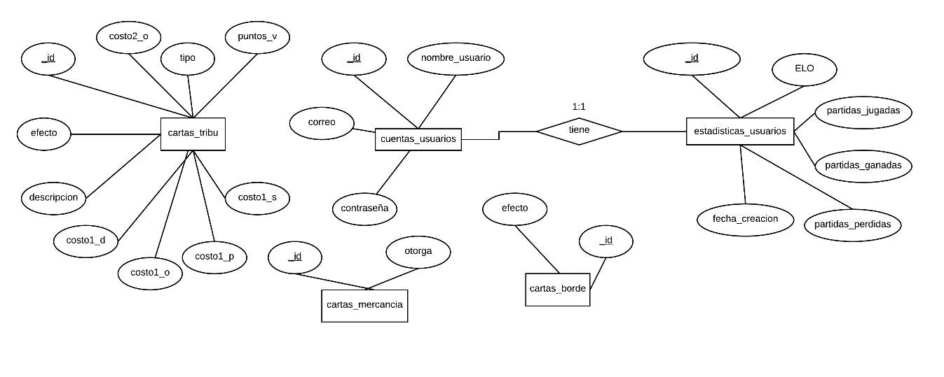

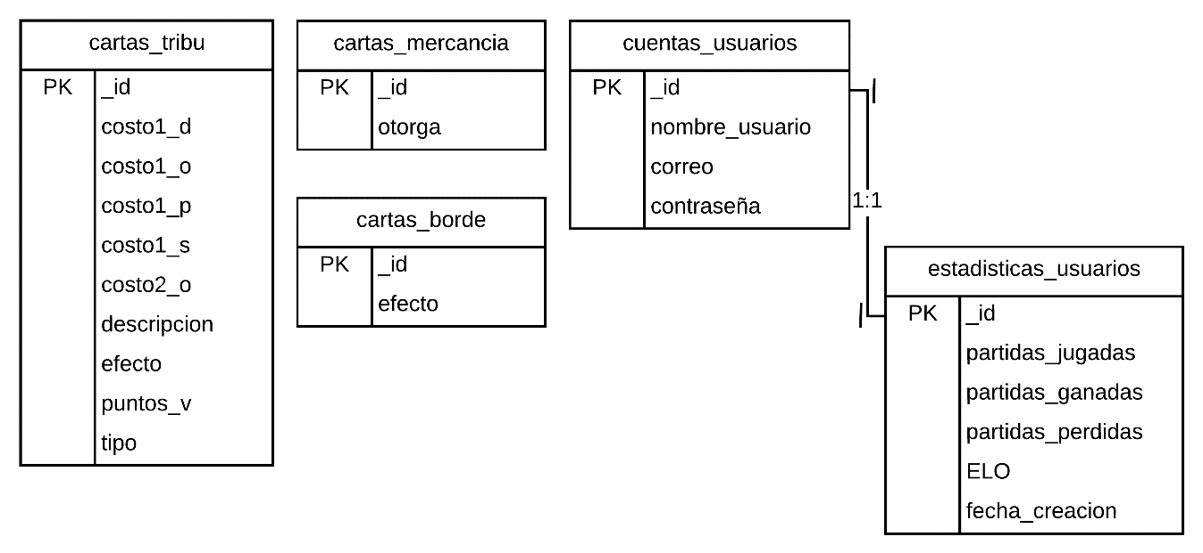

1. cartas_tribu
   1. id_carta. Llave única para la carta.
   2. costo1_d. primer costo en valor de dátiles.
   3. costo1_o. primer costo en valor de monedas de oro.
   4. costo1_p. primer costo en valor de pimienta.
   5. costo1_s. primer costo en valor de sal.
   6. costo2_o. segundo costo en valor de monedas de oro.
   7. descripción. Descripción de la carta.
   8. efecto. Dependiendo del valor será el efecto, usado para comprobar en el juego, separado por diferentes valores para diferenciarlos y agruparlos.
   9. puntos_v. Puntos de victoria los cuales la carta otorga al final del juego.
   10. tipo. Propiedad que definirá si es carta de mercancía, tribu, borde.

Nota: lo de los costos es que en ocasiones hay dos formas de pagar, la primera es con una variedad de cosas desde mercancías a monedas y si hay una segunda siempre son monedas.

1. cartas_mercancia.
   1. _id. Llave única para las cartas de mercancía.
   2. otorga. Valor aclarado para relacionar las mercancías que otorga cada carta con distinciones de números como “2p” para 2 pimientas o “s/p/d” para diferenciar que son 1 de las 3 opciones.
2. cartas_borde.
   1. _id. Llave única para las cartas de borde.
   2. efecto. Este es solo para diferenciar si la carta llega a dar mercancías o para diferenciar el efecto que llega a tener en el juego.
3. cuentas_usuarios
   1. _id. Llave única para el usuario.
   2. nombre_usuario. Nombre visual en el juego (nickname).
   3. correo. Correo del usuario.
   4. contraseña. Contraseña del usuario.
4. estadísticas_usuarios
   1. id_usuario. clave del usuario para dar relación sobre su estadística.
   2. partidas_jugadas. Total, de partidas jugadas.
   3. partidas_ganadas. Total, de partidas ganadas.
   4. partidas_perdidas. Total, de partidas perdidas.
   5. ELO. Puntuación del usuario.
   6. fecha_creacion. Fecha en la que el usuario creó su cuenta.

**URL del Repositorio:**

[**https://github.com/Hellogark/TuaregWeb**](https://github.com/Hellogark/TuaregWeb)

# Referencias

**aprenderaprogramar.com.** “¿Qué es y para qué sirve JavaScript? Embeber JavaScript en HTML. Ejercicio ejemplo básico (CU00731B)”. Recuperado el 20 de noviembre de 2017. <https://aprenderaprogramar.com/index.php?option=com_content&amp;view=article&amp;id=590:ique-es-y-para-que-sirve-javascript-embeber-javascript-en-html-ejercicio-ejemplo-basico-cu00731b&amp;catid=69&amp;Itemid=192>

**barbarapvn.** “Entendiendo HTML5: guía para principiantes”. Recuperado el 20 de noviembre de 2017. <https://hipertextual.com/archivo/2013/05/entendiendo-html5-guia-para-principiantes/>

**Ciberaula.** “¿Qué es Word?”. Recuperado el 20 de noviembre de 2017. <http://www.ciberaula.com/que-es-word/>

**endel,** “Colyseus”. Recuperado el 20 de noviembre de 2017. <https://github.com/gamestdio/colyseus>

**EXCELTOTAL.** “¿Qué es Excel?”. Recuperado el 20 de noviembre de 2017. <https://exceltotal.com/que-es-excel/>

**Chuburu Laura.** ”Qué es JQuery y cómo implementarlo”. Recuperado el 20 de noviembre de 2017. <http://www.laurachuburu.com.ar/tutoriales/que-es-jquery-y-como-implementarlo.php>

**GeekyTheory.** “JSON I - ¿QUÉ ES Y PARA QUÉ SIRVE JSON?”. Recuperado el 20 de noviembre de 2017. <https://geekytheory.com/json-i-que-es-y-para-que-sirve-json/>

**LIBROSWEB,** “Capítulo 1. Introducción“. Recuperado el 20 de noviembre de 2017. <http://librosweb.es/libro/css/capitulo_1.html>

**Manuelmorrison.** “QUÉ ES PHOTOSHOP – DEFINICIÓN Y USOS”. Recuperado el 20 de noviembre de 2017. <http://manuelmorrison.com/blog/que-es-photoshop/>

**Maria.** “Qué es Bootstrap y cuáles son sus ventajas”. Recuperado el 20 de noviembre de 2017. <http://puntoabierto.net/blog/que-es-bootstrap-y-cuales-son-sus-ventajas>

**Mariños Urquiaga Jean Carlos,** “¿Qué es Node.js?**”.** Recuperado el 20 de noviembre de 2017. <https://devcode.la/blog/que-es-nodejs/>

**MatchWare.** “MindView – Software de mapas mentales”. Recuperado el 20 de noviembre de 2017. <https://www.matchware.com/es/products/mindview/default.htm>

**mongoDB.** “Reinventando la gestión de datos”. Recuperado el 20 de noviembre de 2017. <https://www.mongodb.com/es>

**OBS.** “Microsoft Project: Análisis del Software”. Recuperado el 20 de noviembre de 2017. <https://www.obs-edu.com/int/blog-project-management/diagramas-de-gantt/microsoft-project-analisis-del-software>

**Pythonízame.** “Bootstrap Studio”. Recuperado el 20 de noviembre de 2017. <https://www.pythoniza.me/bootstrap-studio/>

**Sanchez James.** “Qué es Github y cómo te puede ayudar”. Recuperado el 20 de noviembre de 2017. <https://www.freelancer.es/community/articles/github-como-puede-ayudar>

**Txema Rodríguez,** “Passport: framework para construir la autenticación de nuestras aplicaciones Node.js“. Recuperado el 20 de noviembre de 2017. <https://www.genbetadev.com/javascript/passport-framework-para-construir-la-autenticacion-de-nuestras-aplicaciones-nodejs>

# Índice de Términos

Back-End (pág. 5, 6)

Base de Datos (pág. 5, 10, 15-16)

Brainstorming (pág. 2, 10)

Diagrama de Flujo (pág. 5, 11, 17)

Diagrama de Gantt (pág. 11)

ELO (pág. 4, 10, 16, 19)

Front-End (pág. 6)

Repositorio (pág. 5, 19)

Responsivo (pág. 4)

Riesgo (pág. 3, 5, 10, 11, 13-17)

Software (pág. 5, 10, 12, 13, 16)

URL (pág. 5, 19)